Протокол встречи от 03.03.2008 г.

Нижеследующий документ описывает дополнения и замечания к ТЗ «На разработку программы ведения путевых листов и расчета основных эксплуатационных характеристик автоколонны группы компаний ”Ангел” » от 08.02.2008 года.

- Необходимо добавить новый справочник «Физические лица» в программу. Макет формы приведен в приложении к документу.

Функция должна быть выполнена в виде отдельной формы пользовательского интерфейса. На форме должны быть выполнены следующие интерфейсные элементы:
- Фильтры поиска сотрудников по фамилии, имени или отчеству, мобильному, домашнему, рабочему телефонам.
- Поле-лист, содержащее информацию о каждом сотруднике в виде:
- Пол
- Дата рождения
- Мобильный телефон
- Домашний телефон
- Рабочий телефон
- ФИО
На форме должна быть возможность добавления, редактирования и удаления записи в поле по п.b.

- Справочник категорий товаров считать необязательным для реализации в рамках ТЗ. Справочник не влияет на выполнение функций Программы. (см. п. 8.9 ТЗ)
- Необходимо добавить справочник видов топлива. Макет формы приведен в приложении к документу.

Функция должна быть выполнена в виде отдельной формы пользовательского интерфейса. На форме должны быть выполнены следующие интерфейсные элементы:
- Фильтры поиска видов топлива по названию, марке, модели, сезону.
- Поле-лист, содержащее информацию о каждом сотруднике в виде:
- Название вида топлива
- Марка автомобиля, для которого применяется данный вид топлива
- Модель автомобиля, для которой применяется данный вид топлива
- Норма расхода топлива на 100 км.
- Сезон (Зима, Лето)

На форме должна быть возможность добавления, редактирования и удаления записи в поле по п.b.

Приложение
- Справочник физических лиц

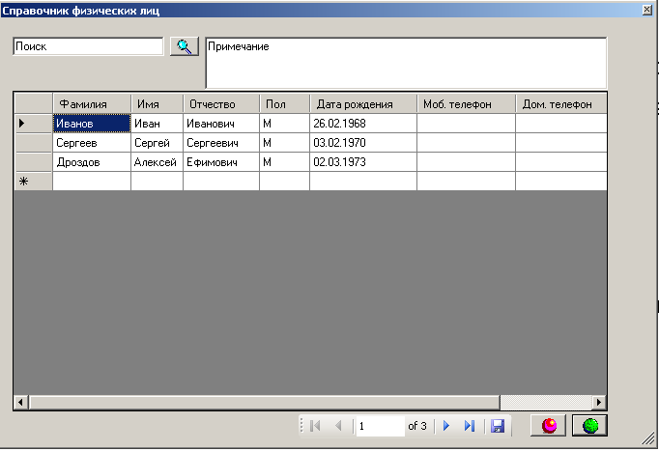

- Справочник видов топлива

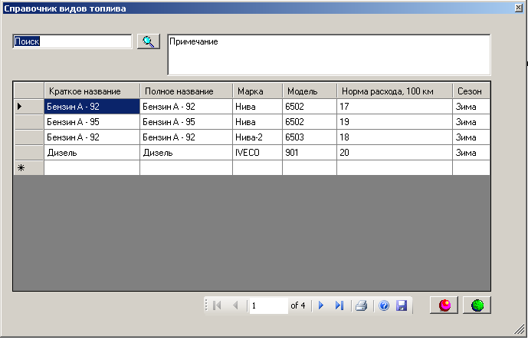

На встрече присутствовали:

Со стороны заказчика: Со стороны исполнителя:

Оператор баз данных Лаврентьев В.С.
Прохорова Л.В.

